3Министерство науки и высшего образования Российской Федерации
Федеральное государственное бюджетное образовательное учреждение
высшего образования
«Ульяновский государственный технический университет»
Кафедра: «Вычислительная техника»
Дисциплина: «Дискретная математика»

Лабораторная работа №4
«Графы»

Выполнил
Студент гр. ИВТACбд-12
Сагдеев М.Т.

Ульяновск, 2022
Постановка задачи
Разработать программу на PHP, определяющую кратчайший путь в графе по алгоритму Дейкстры. Ввод содержит матрицу смежности, начальную и конечную вершины. Сделать валидацию вводимых данных.
Особенности реализации
Программа состоит из 2 частей: страницы сайта, где пользователь вводит необходимые данные, и PHP скрипта, который выполняет необходимые операции с этими данными и после выводит результат на сайт.
Валидация ввода:
Проверяется количество строк и столбцов, так как матрица смежности может быть только квадратной. Если условие не соблюдаются, то программа выдаст ошибку и завершит работу.
Алгоритм Дейкстры:
Создаётся массив, в котором каждой вершине присваивается метка – недостижимо большое число, а начальной вершине присваивается ноль. Алгоритм посещает каждую вершину и, если расстояние до соседних вершин меньше метки на этих вершинах, то им присваивается это расстояние. Алгоритм будет работать пока не посетит все метки. По окончанию работы алгоритма в этом массиве будут храниться кратчайшие пути от начальной вершины до всех остальных.

Блок-схема
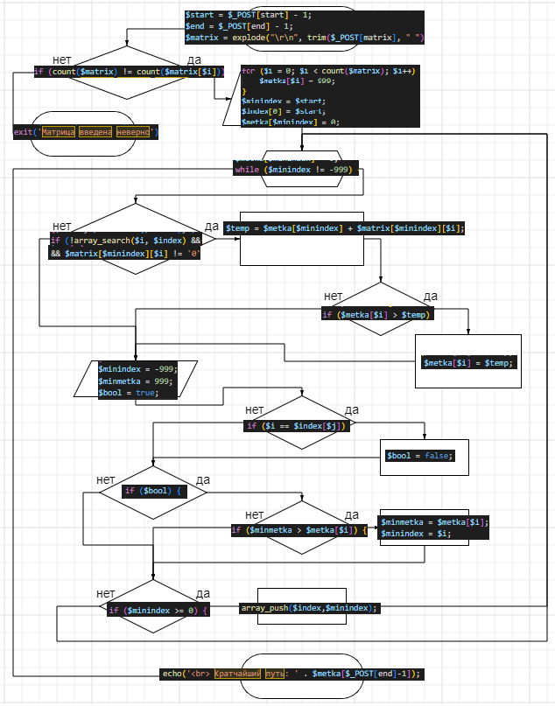
Интерфейс
В интерфейсе имеется три поля, в которые пользователь вводит матрицу смежности, начальную и конечную вершины. По нажатию на кнопку “Рассчитать” запускается скрипт и ниже выводится полученный результат (см. рисунок 1)
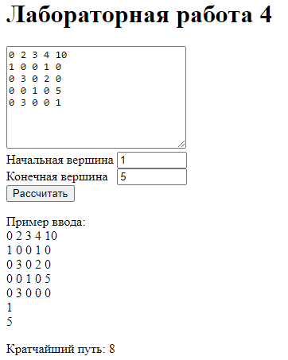
Рисунок 1 - интерфейс
В случае некорректного ввода, пользователь увидит ошибку с её описанием ниже (см. рисунок 2)
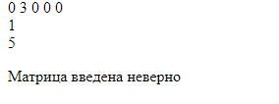
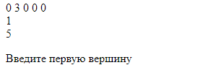
Рисунок 2 - ошибка
Выводы о проделанной работе
В данной лабораторной работе было реализовано считывание с сайта вводимых данных, валидация этих данных, выполнение операций с этими данными и их вывод на языке высокого уровня PHP.
Список литературы
1.https://metanit.com/php/
Приложение
PHP:
<!DOCTYPE html>
<html lang="en">
<head>
<title>Лабораторная работа 4</title>

</head>
<body>
<h1>Лабораторная работа 4</h1>
<form method="post">
<textarea style = "width: 220px; height: 123px;" id="matrix" name = "matrix" placeholder="Введите матрицу"><?=$_POST['matrix']?></textarea><br>
Начальная вершина
<input style = "width: 80px;" type = "text" name = "start" value = '<?= $_POST[start]?>'><br>
Конечная вершина
<input style = "width: 80px; margin-left: 8px" type = "text" name = "end" value = '<?= $_POST[end]?>'><br>
<input type="submit" value="Рассчитать">
<p>
Пример ввода: <br>
0 2 3 4 10 <br>
1 0 0 1 0<br>
0 3 0 2 0<br>
0 0 1 0 5<br>
0 3 0 0 0<br>
1<br>
5
</p>
</form>

<?php

if ($_POST[start] == "" ){
exit('Введите первую вершину');
}
if ($_POST[end] == ""){
exit('Введите вторую вершину');
}
$start = $_POST[start] - 1;
$end = $_POST[end] - 1;
$matrix = explode("\r\n", trim($_POST[matrix], " "));
for($i = 0; $i < count($matrix); $i++) {
$matrix[$i] = explode(" ", $matrix[$i]);
if (count($matrix) != count($matrix[$i])) {
exit('Матрица введена неверно');
}
}
for ($i = 0; $i < count($matrix); $i++) {
$metka[$i] = 999;
}
$minindex = $start;
$index[0] = $start;
$metka[$minindex] = 0;
while ($minindex != -999) {
for ($i = 0; $i < count($matrix); $i++) {
if (!array_search($i, $index) && $matrix[$minindex][$i] != '0') {
$temp = $metka[$minindex] + $matrix[$minindex][$i];
if ($metka[$i] > $temp) {
$metka[$i] = $temp;
}
}
}
$minindex = -999;
$minmetka = 999;
for ($i = 0; $i < count($matrix); $i++) {
$bool = true;
for ($j = 0; $j < count($index); $j++) {
if ($i == $index[$j]) {
$bool = false;
}
}
if ($bool) {
if ($minmetka > $metka[$i]) {
$minmetka = $metka[$i];
$minindex = $i;
}
}
}

if ($minindex >= 0) {
array_push($index,$minindex);
}
}
echo('Кратчайший путь: ' . $metka[$_POST[end]-1]);
?>

</body>
</html>

